*Toilet Usage Monitor*

# *U wordt niet opgenomen! Het is een simpele afstandssensor!*

## Wat is het?

Een Toilet Usage Monitor is een systeem die bijhoudt hoe vaak een toilet wordt gebruikt.

Omdat privacy voor iedereen belangrijk is, is er gekozen voor een **simpele sensor** die de **afstand tussen de toilet gebruiker en de sensor meet**. Deze sensor kan **geen** beelden opnemen, maar zendt geluidssignalen, en meet hoe lang het duurt voordat deze weer terug zijn.

De sensor die hiervoor wordt gebruikt ziet u in het volgende plaatje: 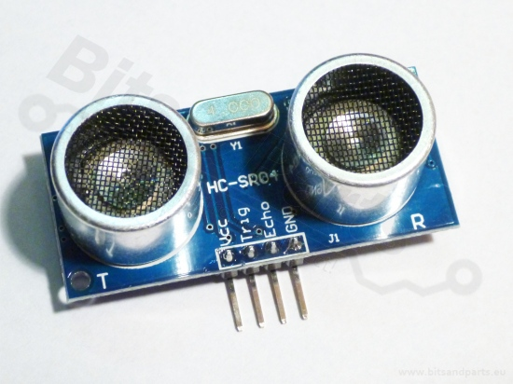

Type Sensor: HC-SR04

## Waarom wordt dit project uitgevoerd

Dit project wordt uitgevoerd om het werk van de schoonmaker/schoonmaakster te vergemakkelijken. Als testlocatie nemen we het T-gebouw. Aan het begin van iedere dag worden de toiletten allemaal schoongemaakt (dat blijft ook zo), maar gedurende de dag wordt dit nog een aantal keer gedaan, beginnende bij T5 en zo naar T0. Terwijl dit misschien niet eens nodig is omdat een toilet maar een paar keer is gebruikt. Dit is de reden waarom Hago graag wil inzien hoe vaak een toilet wordt gebruikt. Hago wil dit zodat ze kunnen reageren op de pieken.

## Data

**Alle** data die bijgehouden wordt zal **openbaar beschikbaar** zijn zodat iedereen kan zien wat er bijgehouden wordt. Waar deze data te vinden is volgt op een later tijdstip.